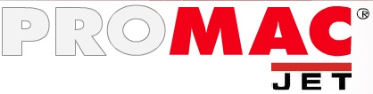
SFACS
Votre spécialiste de l’air comprimé

Validité : 31 Mars 2015
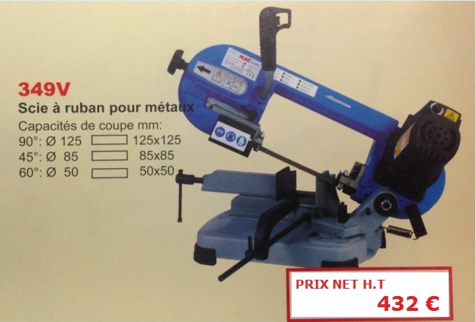 | 212 Perceuse d’établi  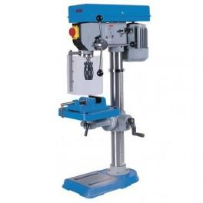  PRIX NET H.T : 310€
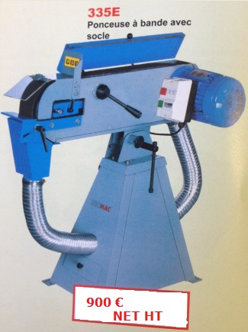 | Tour à métaux Promac 941 – 230 V – Outils carré 14mm max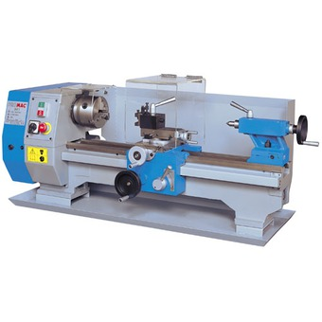  PRIX NET H.T : 1950€

SAV assuré par nos soins
SFACS Industrie – 26350 MONTRIGAUD – Tél : 09 61 31 16 40 / Fax : 04 86 55 63 01
Retrouvez toutes nos promotions
www.sfacs-industrie.fr

